แบบข้อตกลงในการพัฒนางาน (PA)
PA 1/ส
สำหรับข้าราชการครูและบุคลากรทางการศึกษา ตำแหน่งครู วิทยฐานะครูชำนาญการ (ทุกสังกัด)
ประจำปีงบประมาณ พ.ศ. 2565
ระหว่างวันที่ 1 เดือนตุลาคม พ.ศ. 2564 ถึง วันที่ 30 เดือนกันยายน พ.ศ.2565

ผู้จัดทำข้อตกลง
ชื่อ นายคมลิขิต นามสกุล นามไว ตำแหน่ง ครู วิทยฐานะ ครูชำนาญการ...
สถานศึกษา โรงเรียนบ้านม่วง สังกัด สพป.หนองคาย เขต 1…………..
รับเงินเดือนในอันดับ คศ. ..2… อัตราเงินเดือน …24,980 บาท
ประเภทห้องเรียนที่จัดการเรียนรู้ (สามารถระบุได้มากกว่า 1 ประเภทห้องเรียน ตามสภาพการจัด
การเรียนรู้จริง)
ห้องเรียนวิชาสามัญหรือวิชาพื้นฐาน
ห้องเรียนปฐมวัย
ห้องเรียนการศึกษาพิเศษ
ห้องเรียนสายวิชาชีพ
ห้องเรียนการศึกษานอกระบบ / ตามอัธยาศัย
ข้าพเจ้าขอแสดงเจตจำนงในการจัดทำข้อตกลงในการพัฒนางานตำแหน่งครู วิทยฐานะครูชำนาญการ ซึ่งเป็นตำแหน่งและวิทยฐานะที่ดำรงอยู่ในปัจจุบันกับผู้อำนวยการสถานศึกษา ไว้ดังต่อไปนี้

ส่วนที่ 1 ข้อตกลงในการพัฒนางานตามมาตรฐานตำแหน่ง
1. ภาระงาน จะมีภาระงานเป็นไปตามที่ก.ค.ศ. กำหนด
1.1 ชั่วโมงสอนตามตารางสอน รวมจำนวน 21 ชั่วโมง/สัปดาห์ดังนี้
- กลุ่มสาระการเรียนรู้ภาษาไทย วิชาภาษาไทย (ท 11101)
จำนวน 5 ชั่วโมง/สัปดาห์
- กลุ่มสาระการเรียนรู้คณิตศาสตร์ วิชาคณิตศาสตร์ (ค 11101)
จำนวน 4 ชั่วโมง/สัปดาห์
- กลุ่มสาระการเรียนรู้สังคมศึกษาศาสนาและวัฒนธรรม วิชาสังคมฯ (ส 11101)
จำนวน 2 ชั่วโมง/สัปดาห์
- กลุ่มสาระการเรียนรู้สังคมศึกษาศาสนาและวัฒนธรรม วิชาหน้าที่พลเมือง
(ส 11201) จำนวน 1 ชั่วโมง/สัปดาห์
- กลุ่มสาระการเรียนรู้สังคมศึกษาศาสนาและวัฒนธรรม วิชาประวัติฯ (ส 11102)
จำนวน 1 ชั่วโมง/สัปดาห์
- กลุ่มสาระการเรียนรู้วิทยาศาสตร์ วิชาวิทยาศาสตร์ (ว 11101.)
จำนวน 2 ชั่วโมง/สัปดาห์
- กลุ่มสาระการเรียนรู้สุขศึกษาพลธศึกษา วิชาสุข-พละ (พ 11101)
จำนวน 2 ชั่วโมง/สัปดาห์
- กลุ่มสาระการเรียนรู้ศิลปะ วิชาศิลปะ (ศ 11101)
จำนวน 1 ชั่วโมง/สัปดาห์
- กิจกรรมพัฒนาผู้เรียน วิชาลูกเสือ-เนตรนารี ชั้นประถมศึกษาปีที่ 1
จำนวน 1 ชั่วโมง/สัปดาห์
- กิจกรรมพัฒนาผู้เรียน วิชากิจกรรมชุมนุมแนะแนว ชั้นประถมศึกษาปีที่ 1
จำนวน 1 ชั่วโมง/สัปดาห์
- กิจกรรมพัฒนาผู้เรียน วิชา จริยธรรม ชั้นประถมศึกษาปีที่ 1
จำนวน 1 ชั่วโมง/สัปดาห์

1.2 งานส่งเสริมและสนับสนุนการจัดการเรียนรู้ จำนวน 2 ชั่วโมง/สัปดาห์
- การมีส่วนร่วมในชุมชนการเรียนรู้ทางวิชาชีพ (PLC) จำนวน 1 ชั่วโมง/สัปดาห์
- กิจกรรมส่งเสริมคุณธรรมจริยธรรม จำนวน 1 ชั่วโมง/สัปดาห์
1.3 งานพัฒนาคุณภาพการจัดการศึกษาของสถานศึกษา จำนวน 27 ชั่วโมง/สัปดาห์
- หัวหน้ากลุ่มสาระการเรียนรู้ภาษาต่างประเทศ จำนวน 6 ชั่วโมง/สัปดาห์
- ครูประจำชั้นประถมศึกษาปีที่ 1 จำนวน 21 ชั่วโมง/สัปดาห์
1.4 งานตอบสนองนโยบายและจุดเน้น จำนวน 2 ชั่วโมง/สัปดาห์
- ดำเนินงานตอบสนองนโยบายและและจุดเน้นของ สำนักงานเขตพื้นที่ประถมศึกษาหนองคาย เขต 1
- กระทรวงศึกษาธิการ และส่วนราชการต้นสังกัด จำนวน 2 ชั่วโมง/สัปดาห์

2. งานที่จะปฏิบัติตามมาตรฐานตำแหน่งครู (ให้ระบุรายละเอียดของงานที่จะปฏิบัติในแต่ละด้านว่าจะดำเนินการอย่างไร โดยอาจระบุระยะเวลาที่ใช้ในการดำเนินการด้วยก็ได้)

ลักษณะงานที่ปฏิบัติ  ตามมาตรฐานตำแหน่ง | งาน (Tasks)  ที่จะดำเนินการพัฒนา  ตามข้อตกลงใน 1 รอบ  การประเมิน  (โปรดระบุ) | ผลลัพธ์(Outcomes)  ของงานตามข้อตกลง  ที่คาดหวังให้เกิดขึ้น  กับผู้เรียน  (โปรดระบุ) | ตัวชี้วัด (Indicators)  ที่จะเกิดขึ้นกับผู้เรียน  ที่แสดงให้เห็นถึงการเปลี่ยนแปลงไปในทาง  ที่ดีขึ้นหรือมีการพัฒนา  มากขึ้นหรือผลสัมฤทธิ์  สูงขึ้น(โปรดระบุ)
1. ด้านการจัดการเรียนรู้  ลักษณะงานที่เสนอให้ครอบคลุมถึงการสร้างและหรือพัฒนาหลักสูตร การออกแบบการจัดการเรียนรู้ การจัดกิจกรรมการเรียนรู้ การสร้างและหรือพัฒนาสื่อ นวัตกรรม เทคโนโลยี และแหล่งเรียนรู้ การวัดและประเมินผลการจัดการเรียนรู้ การศึกษา วิเคราะห์ สังเคราะห์ เพื่อแก้ปัญหาหรือพัฒนาการเรียนรู้การจัดบรรยากาศที่ส่งเสริมและพัฒนาผู้เรียนและการอบรมและพัฒนาคุณลักษณะที่ดีของผู้เรียน | 1. พัฒนาหลักสูตร ออกแบบแผนการจัดการเรียนรู้และ  ออกแบบและสร้างนวัตกรรมที่ใช้เป็นสื่อการเรียนการสอนเพื่อพัฒนาทักษะการอ่านคำพื้นฐานชั้นประถมศึกษาปีที่ 1โดยใช้แบบฝึกหัดทักษะการอ่านออกเสียงคำพื้นฐานภาษาไทย  2. ประเมินผลสัมฤทธิ์ทางการเรียนในหัวข้อทักษะการอ่านคำพื้นฐานชั้นประถมศึกษาปีที่ 1 และประเมินเจตคติของผู้เรียนต่อวิชาภาษาไทย  3. สร้างแหล่งเรียนรู้ห้องเรียนภาษาไทย สำหรับผู้เรียนในวิชาที่สอน และสามารถนำไปใช้เป็นสื่อให้กับผู้ที่สนใจภายนอกได้ค้นคว้าและสร้างองค์ความรู้ได้ด้วยตนเอง  4. จัดบรรยากาศห้องเรียนให้น่าสนใจมีสภาพแวดล้อมที่เอื้อต่อการจัดการเรียนการสอน  5. เสริมสร้างคุณลักษณะอันพึงประสงค์สอดแทรก  ในทุกบทเรียนที่สอน | 1. ผู้เรียนได้รับการพัฒนาทักษะการอ่านคำพื้นฐานชั้นประถมศึกษาปีที่ 1  2.นวัตกรรม แบบฝึก หัด ทักษะการอ่านออกเสียงคำพื้นฐานภาษาไทยส่งผลให้ผลสัมฤทธิ์ทางการเรียนสูงขึ้นและผู้เรียนมีเจตคติที่ดีต่อวิชาที่เรียนผ่านกิจกรรมที่ครูนำมาใช้  3. ผู้เรียนได้ศึกษาแหล่งเรียนรู้ห้องเรียนภาษาไทยสามารถค้นคว้าและสร้างองค์ความรู้ได้ด้วยตนเอง  4. ผู้เรียนมีความพึงพอใจต่อสภาพ  แวดล้อมของห้องเรียนที่ส่งเสริมบรรยากาศ  ในการเรียนรู้  5.ผู้เรียนมีคุณลักษณะ  อันพึงประสงค์ตรง  ตามมาตรฐานที่กำหนด | 1. ผู้เรียนร้อยละ 80 มีผลสัมฤทธิ์ทางการเรียน  การอ่านจับใจความภาษาไทย ผ่านเกณฑ์ร้อยละ 75  2. ผู้เรียนร้อยละ 80  มีความพึงพอใจนวัตกรรมสื่อการเรียนการสอนที่สร้างขึ้นระดับดีขึ้นไป  3. ผู้เรียนร้อยละ 80  มีความพึงพอใจต่อแหล่งเรียนรู้ห้องเรียกภาษาไทยที่สร้างขึ้นระดับดีขึ้นไป  4. ผู้เรียนร้อยละ 80  มีความพึงพอใจต่อบรรยากาศห้องเรียน  และสภาพแวดล้อมที่เอื้อต่อการจัดการเรียน  การสอน ระดับดีขึ้นไป  5. ผู้เรียนร้อยละ 80 มี  คุณลักษณะอันพึงประสงค์อยู่ในระดับดีขึ้นไป
2. ด้านการส่งเสริมและสนับสนุน  การจัดการเรียนรู้  ลักษณะงานที่เสนอให้ครอบคลุมถึงการจัดทำข้อมูลสารสนเทศของผู้เรียนและวิชา การดำเนินการตามระบบ ดูแลช่วยเหลือผู้เรียน การปฏิบัติงานวิชาการและงานอื่น ๆ ของสถานศึกษา และการประสานความร่วมมือกับผู้ปกครอง ภาคีเครือข่าย และหรือสถานประกอบการ | 1. จัดทำข้อมูลและรายงานเกี่ยวกับสารสนเทศของผู้เรียน รายงานผลการออกเยี่ยมบ้านนักเรียน การคัดกรองนักเรียนตามระบบดูแลช่วยเหลือนักเรียน และคอยติดตามช่วยเหลือนักเรียนอย่างต่อเนื่อง  2. จัดทำข้อมูลสารสนเทศ  ผลการเรียนของผู้เรียน  ในวิชาที่รับผิดชอบ  3. ปฏิบัติงานในหน้าที่  สมาชิกกลุ่มสาระฯภาษาไทย เลขานุการสายชั้นประถมศึกษาปีที่ 1 หน้าที่ครูเวรประจำวัน และ งานอื่น ๆ ที่ได้รับมอบหมาย ติดต่อและประสานงาน กับผู้ที่  เกี่ยวข้องทุกฝ่ายและ  จัดทำรายงานผลการ  ปฏิบัติงานประจำปีเพื่อ  แสดงถึงความสำเร็จใน  การปฏิบัติงานที่ได้รับ  มอบหมาย | 1. ผู้เรียนมีแหล่งข้อมูลสารสนเทศสามารถนำไปใช้ได้อย่างถูกต้องและรวดเร็ว  2. ผู้เรียนสามารถตรวจสอบความถูกต้องเกี่ยวกับรายละเอียดวิชาที่เรียน ผลการเรียน อย่างเป็นระบบและมีความถูกต้อง  3. ผู้เรียนได้รับการช่วยเหลือได้ทันท่วงที โดยครูประจำชั้นสามารถใช้ข้อมูลสารสนเทศ และข้อมูลจากการรายงานตามระบบดูแลช่วยเหลือนักเรียน ในการนำส่งรายงานต่าง ๆ เพื่อประโยชน์ของผู้เรียนได้ตามกำหนด | 1. ผู้เรียนร้อยละ 100 ได้รับประโยชน์จากการนำสารสนเทศไปใช้เป็นข้อมูลในการรายงาน  ต่าง ๆ  2. ผู้เรียนร้อยละ 100 เข้าระบบตรวจสอบผลการเรียนและได้รับทราบข้อมูลเกี่ยวกับวิชาที่เรียน และนำข้อมูลแจ้งกับผู้ปกครอง  3. ผู้เรียนร้อยละ 100 ได้รับผลประโยชน์ที่พึงได้จากการปฏิบัติงานอย่างเต็มความสามารถของครู
3. ด้านการพัฒนาตนเองและวิชาชีพ  ลักษณะงานที่เสนอให้ครอบคลุมถึงการพัฒนาตนเองอย่างเป็นระบบและต่อเนื่อง การมีส่วนร่วมในการแลกเปลี่ยนเรียนรู้ทางวิชาชีพเพื่อพัฒนาการจัดการเรียนรู้และการนำความรู้ความสามารถทักษะที่ได้จากการพัฒนาตนเองและวิชาชีพมาใช้ในการพัฒนาการจัดการเรียนรู้ การพัฒนาคุณภาพผู้เรียน และการพัฒนานวัตกรรม การจัดการเรียนรู้ | 1. เข้าร่วมอบรม/สัมมนา โครงการ ในรูปแบบต่าง ๆ อย่างต่อเนื่อง เพื่อพัฒนาตนเองทั้งในด้านการจัดกิจกรรมการเรียน การพัฒนานวัตกรรม การพัฒนาทักษะการใช้เทคโนโลยีมาจัดการเรียนการสอน รวมไปถึงพัฒนาทักษะเกี่ยวกับภาษาไทยสำหรับการสื่อสารที่ดีกับผู้เรียน  2. มีส่วนร่วมและเป็นผู้นำในการแลกเปลี่ยนเรียนรู้ในกิจกรรมชุมชนการเรียนรู้ทางวิชาชีพ (PLC) | 2. ผู้เรียนได้เรียนรู้จากการนำความรู้และ  ประสบการณ์จากที่  ตนเองเข้ารับการอบรม  สัมมนามาประยุกต์ใช้ในการจัดการเรียนรู้ส่งผลให้สามารถจัดกิจกรรมที่เน้นผู้เรียนเป็นสำคัญ มีการจัดกิจกรรมที่หลากหลายเรียนรู้การใช้เทคโนโล ยี เพื่อสนับสนุนการเรียนการสอนเพื่อให้ผู้เรียนได้เรียนรู้จากกิจกรรมที่เหมาะสมกับความแตกต่างระหว่างบุคคลและได้พัฒนาทักษะอย่างเป็นระบบ  2. มีวิธีการที่เป็นการระดมความคิดของคณะครูจากการร่วมกิจกรรมชุมชนการเรียนรู้ทางวิชาชีพ (PLC) เพื่อแก้ปัญหานักเรียนและปรับปรุงพัฒนากระบวนการจัดกิจกรรมการเรียนรู้ | 1. ผู้เรียนร้อยละ 80  มีความพอใจในรูปแบบการจัดกิจกรรมการเรียนรู้ที่หลากหลาย  2. ผู้เรียนร้อยละ 80  มีผลสัมฤทธิ์ทางการเรียนวิชาภาษาไทย  ที่สูงขึ้น  3. ผู้เรียนร้อยละ 100 ได้รับการแก้ไขปัญหาด้านพฤติกรรม ด้านกระบวนการจัดกิจกรรมการเรียนรู้ พัฒนาและ  ส่งเสริมทักษะภาษาไทยจากการร่วมกิจกรรมชุมชนการเรียนรู้ทางวิชาชีพ (PLC)

หมายเหตุ
1. รูปแบบการจัดทำข้อตกลงในการพัฒนา ตามแบบ PA 1 ให้เป็นไปตามบริบท และสภาพการจัดการเรียนรู้ของแต่ละสถานศึกษา โดยความเห็นชอบร่วมกันระหว่างผู้อำนวยการสถานศึกษา และข้าราชการครูผู้จัดทำข้อตกลง
2. งาน (Tasks) ที่เสนอเป็นข้อตกลงในการพัฒนางานต้องเป็นงานในหน้าที่ความรับผิดชอบหลัก ที่ส่งผลโดยตรงต่อผลลัพธ์การเรียนรู้ของผู้เรียน และให้นำเสนอวิชาหลักที่ทำการสอน โดยเสนอในภาพรวม ของวิชาหลักที่ทำการสอนทุกระดับชั้น ในกรณีที่สอนหลายวิชา สามารถเลือกวิชาใดวิชาหนึ่งได้ โดยจะต้องแสดงให้เห็นถึงการปฏิบัติงานตามมาตรฐานตำแหน่ง และคณะกรรมการประเมินผลการพัฒนางาน ตามข้อตกลงสามารถประเมินได้ตามแบบการประเมิน PA 2
3. การพัฒนางานตามข้อตกลง ตามแบบ PA 1 ให้ความสำคัญกับผลลัพธ์การเรียนรู้ ของผู้เรียน (Outcomes) และตัวชี้วัด (Indicators) ที่เป็นรูปธรรม และการประเมินของคณะกรรมการประเมินผลการพัฒนางานตามข้อตกลง ให้คณะกรรมการดำเนินการประเมิน ตามแบบ PA 2 จากการปฏิบัติงานจริง สภาพการจัดการเรียนรู้ในบริบทของแต่ละสถานศึกษา และผลลัพธ์การเรียนรู้ของผู้เรียนที่เกิดจากการพัฒนางาน ตามข้อตกลงเป็นสำคัญ โดยไม่เน้นการประเมินจากเอกสาร

ส่วนที่ 2 ข้อตกลงในการพัฒนางานที่เป็นประเด็นท้าทายในการพัฒนาผลลัพธ์การเรียนรู้ของผู้เรียน
ประเด็นที่ท้าทายในการพัฒนาผลลัพธ์การเรียนรู้ของผู้เรียนของผู้จัดทำข้อตกลง ซึ่งปัจจุบัน
ดำรงตำแหน่งครู วิทยฐานะครูชำนาญการ ต้องแสดงให้เห็นถึงระดับการปฏิบัติที่คาดหวังของวิทยฐานะครูชำนาญการ คือ การแก้ไขปัญหา การจัดการเรียนรู้และการพัฒนาคุณภาพการเรียนรู้ของผู้เรียน ให้เกิดการเปลี่ยนแปลงไปในทางที่ดีขึ้นหรือมีการพัฒนามากขึ้น (ทั้งนี้ ประเด็นท้าทายอาจจะแสดงให้เห็นถึงระดับการปฏิบัติที่คาดหวังในวิทยฐานะที่สูงกว่าได้)
ประเด็นท้าทาย เรื่อง การพัฒนาทักษะการอ่านออกเขียนได้ออกเสียงคำพื้นฐานภาษาไทยของนักเรียนชั้นประถมศึกษาปีที่ 1
1. สภาพปัญหาการจัดการเรียนรู้และคุณภาพการเรียนรู้ของผู้เรียน
ทักษะการอ่าน เป็นทักษะที่สำคัญของผู้เรียนในการเรียนภาษาไทย ซึ่งเป็นทักษะที่ส่งผลต่อการเรียนรู้ภาษาไทยได้อย่างมีประสิทธิภาพของผู้เรียน จากการมีส่วนร่วมในชุมชนการเรียนรู้ทางวิชาชีพ (PLC) ครูผู้สอนกลุ่มสาระการเรียนรู้ภาษาไทย รายวิชาภาษาไทยชั้นประถมศึกษาปีที่ 1 โรงเรียนบ้านม่วง พบว่า ผู้เรียนมีปัญหาในเรื่องของทักษะการอ่าน โดยเฉพาะการอ่านออกเสียงคำพื้นฐานภาษาไทยหรือข้อความต่างๆ ผู้เรียนยังขาดความเข้าใจในบทความหมายของคำนั้นๆ และจากการจัดกิจกรรมการเรียนการสอนผู้เรียนชั้นประถมศึกษาปีที่ 1 ปีการศึกษา 2564 ในวิชาภาษาไทย (ท 11101) พบว่า ทักษะที่เป็นปัญหามากที่สุด ได้แก่ ทักษะการอ่าน เพราะผู้เรียนอ่านสระยังไม่เข้าใจ ไม่สามารถสะกดและอ่านเป็นคำได้

2. วิธีการดำเนินการให้บรรลุผล
2.1 ศึกษามาตรฐานและตัวชี้วัดการเรียนรู้ที่สอดคล้องกับการพัฒนาทักษะการอ่านจับใจความภาษาไทย ตามมาตรฐานการเรียนรู้แกนกลางการศึกษาขั้นพื้นฐาน พุทธศักราช 2560
2.2 ออกแบบการเรียนรู้และนวัตกรรมแบบฝึกหัดเรื่องการอ่านออกเสียงคำพื้นฐานภาษาไทย
2.3 ประเมินผลสัมฤทธิ์ก่อนเรียนเรียนเรื่องการอ่านออกเสียงคำพื้นฐานภาษาไทย
2.4 ดำเนินกิจกรรมการจัดการเรียนรู้ตามแผนที่วางไว้
2.3 ประเมินผลสัมฤทธิ์หลังเรียนเรียนเรื่องการอ่านจับใจความภาษาไทยและประเมินเจตคติต่อ
วิชาภาษาไทยของผู้เรียนและวิเคราะห์สรุปผล

3. ผลลัพธ์การพัฒนาที่คาดหวัง

3.1 เชิงปริมาณ
3.1.1 ผู้เรียนชั้นประถมศึกษาปีที่ 1 ร้อยละ 80 ที่เรียนวิชาภาษาไทยมีผลสัมฤทธิ์
ทางการเรียนเรื่องการอ่านคำพื้นฐานภาษาไทยผ่านเกณฑ์ร้อยละ 75
3.1.2 ผู้เรียนชั้นประถมศึกษาปีที่ 1 ร้อยละ 80 ที่เรียนวิชาภาษาไทยมีเจตคติต่อวิชาภาษาไทยอยู่ในระดับดีขึ้นไป

3.2 เชิงคุณภาพ
3.2.1 ได้นวัตกรรมแบบฝึกทักษะการอ่านออกเสียงคำพื้นฐานภาษาไทย ที่ใช้เป็นสื่อการเรียนการสอนเพื่อพัฒนาทักษะการอ่านออกเสียงคำพื้นฐานภาษาไทยสำหรับนักเรียนชั้นประถมศึกษาปีที่ 1
3.2.2 ผู้เรียนชั้นประถมศึกษาปีที่ 1 ที่เรียนวิชาภาษาไทยมีผลสัมฤทธิ์ทางการเรียนที่สูงขึ้นและมีเจตคติที่ดีต่อวิชาที่เรียน

ลงชื่อ........................................................................
(นายคมลิขิต นามไว)
ตำแหน่ง ครู วิทยฐานะครูชำนาญการ
ผู้จัดทำข้อตกลงในการพัฒนางาน
1 ตุลาคม 2564

ความเห็นของผู้อำนวยการสถานศึกษา
( ) เห็นชอบให้เป็นข้อตกลงในการพัฒนางาน
( ) ไม่เห็นชอบให้เป็นข้อตกลงในการพัฒนางาน โดยมีข้อเสนอแนะเพื่อนำไปแก้ไข และเสนอ
เพื่อพิจารณาอีกครั้ง ดังนี้
.......................................................................................................................................
..............................................................................................................................................................................

ลงชื่อ....................................................................
(นางบุษราคัม อุตคะวาปี)
ตำแหน่ง ผู้อำนวยการโรงเรียนบ้านม่วง
1 ตุลาคม 2564

เกียรติบัตรที่เกี่ยวข้องข้อตกลงในการพัฒนางาน (PA) เรื่อง การอ่าน
การวิจัยในชั้นเรียน วันที่ 22 พฤษภาคม 2564
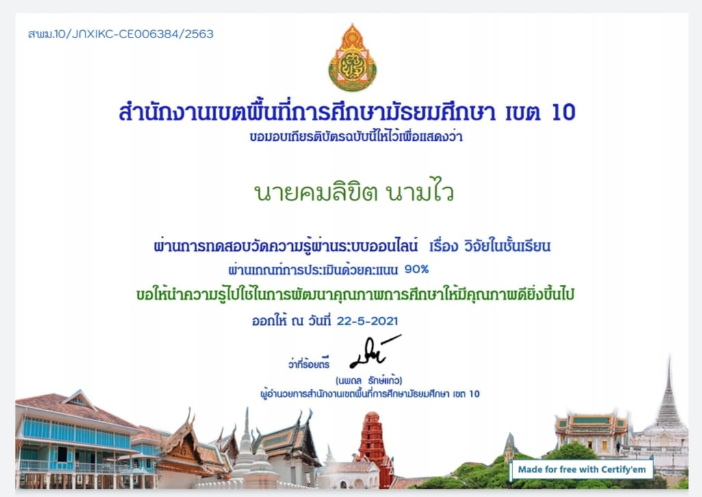

ข้าพเจ้าขอรับรองว่าข้อมูลข้างต้นเป็นความจริงทุกประการ

(นายคมลิขิต นามไว)
ครูชำนาญการโรงเรียนบ้านม่วง

คำรับรองของผู้บังคับบัญชา
ข้าพเจ้าขอรับรองว่าข้อมูลที่รายงานข้างต้นเป็นความจริงทุกประการ

(นางบุษราคัม อุตคะวาปี)
ผู้อำนวยการโรงเรียนบ้านม่วง

เกียรติบัตรที่เกี่ยวข้องข้อตกลงในการพัฒนางาน (PA) เรื่อง การอ่าน
กิจกรรมส่งเสริมการอ่านเพื่อสร้างการเรียนรู้ วันที่ 24 พฤษภาคม 2564
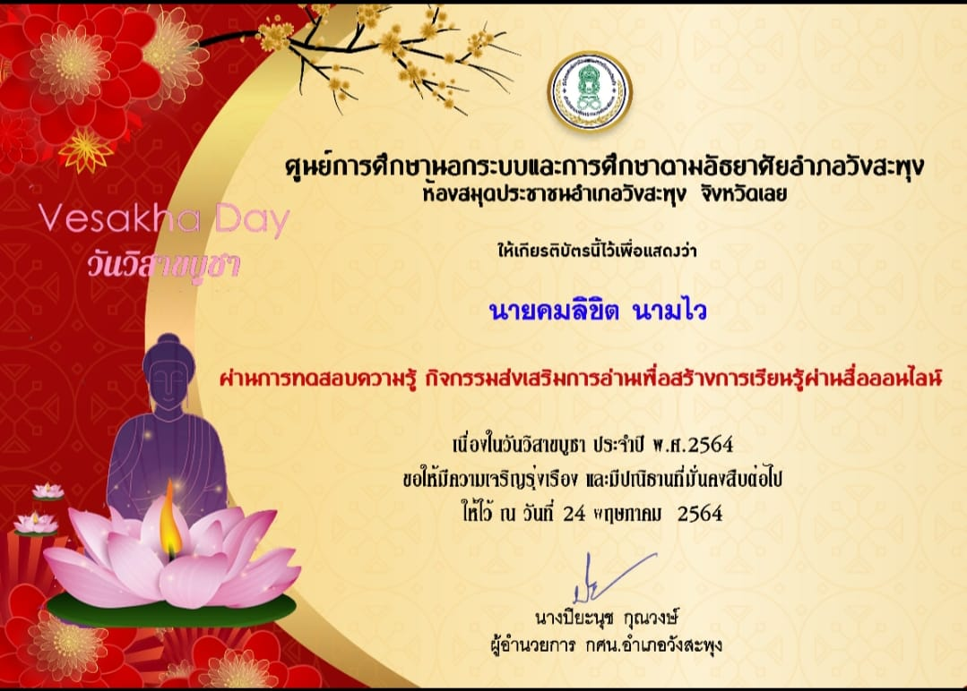

ข้าพเจ้าขอรับรองว่าข้อมูลข้างต้นเป็นความจริงทุกประการ

(นายคมลิขิต นามไว)
ครูชำนาญการโรงเรียนบ้านม่วง

คำรับรองของผู้บังคับบัญชา
ข้าพเจ้าขอรับรองว่าข้อมูลที่รายงานข้างต้นเป็นความจริงทุกประการ

(นางบุษราคัม อุตคะวาปี)
ผู้อำนวยการโรงเรียนบ้านม่วง

เกียรติบัตรที่เกี่ยวข้องข้อตกลงในการพัฒนางาน (PA) เรื่อง การอ่าน
กิจกรรมตอบคำถามส่งเสริมการอ่าน การเรียนรู้ เรื่อง วันวิสาขบูชา วันที่ 25 พฤษภาคม 2564
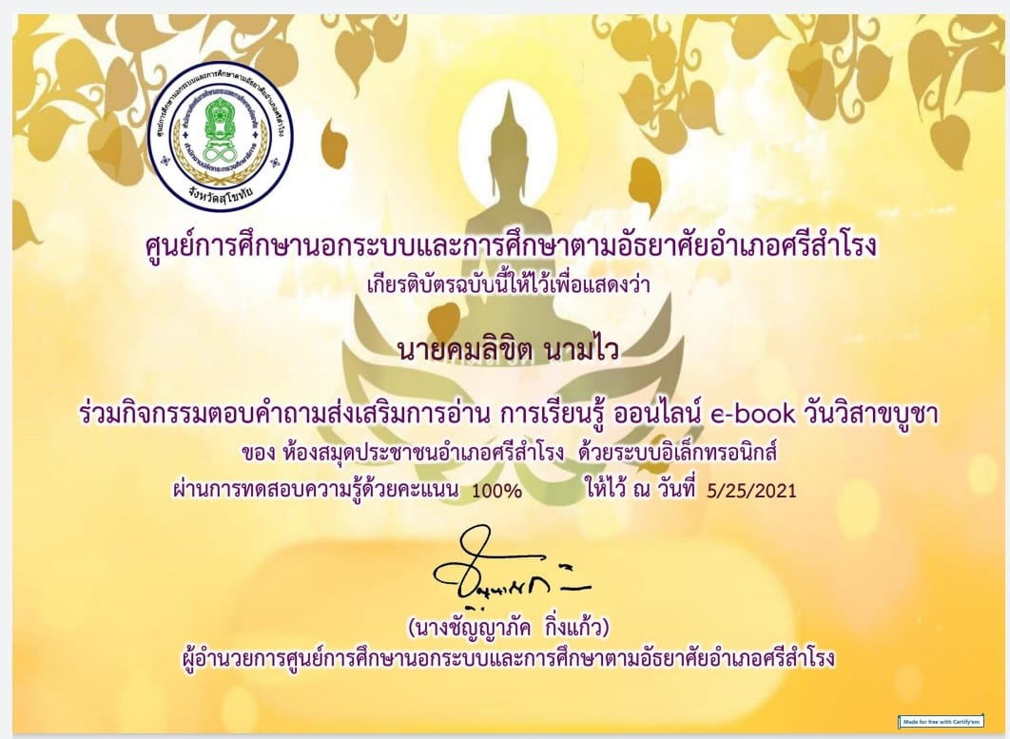

ข้าพเจ้าขอรับรองว่าข้อมูลข้างต้นเป็นความจริงทุกประการ

(นายคมลิขิต นามไว)
ครูชำนาญการโรงเรียนบ้านม่วง

คำรับรองของผู้บังคับบัญชา
ข้าพเจ้าขอรับรองว่าข้อมูลที่รายงานข้างต้นเป็นความจริงทุกประการ

(นางบุษราคัม อุตคะวาปี)
ผู้อำนวยการโรงเรียนบ้านม่วง

เกียรติบัตรที่เกี่ยวข้องข้อตกลงในการพัฒนางาน (PA) เรื่อง การอ่าน
กิจกรรมส่งเสริมการอ่าน เรื่อง รอบรู้ประเทศไทย วันที่ 10 มิถุนายน 2564
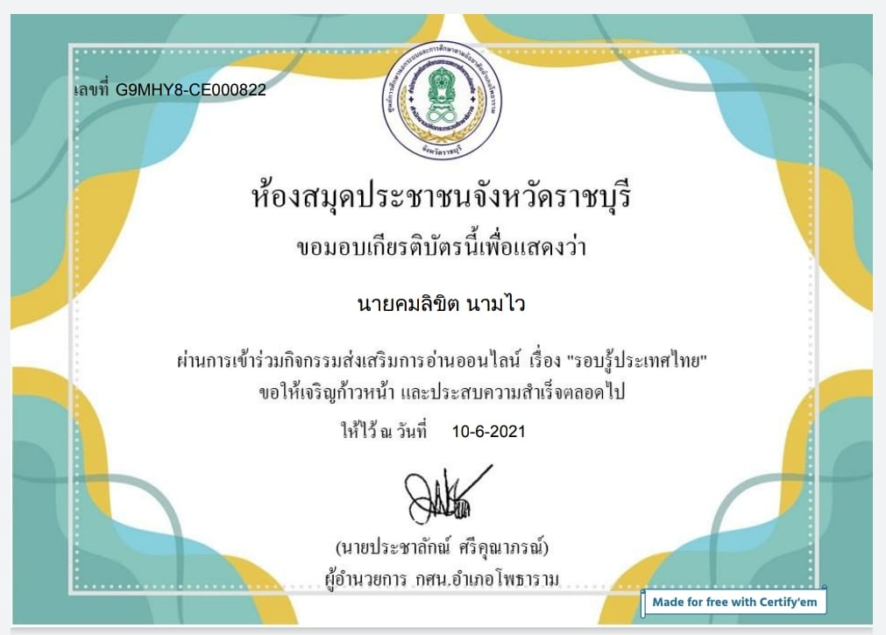

ข้าพเจ้าขอรับรองว่าข้อมูลข้างต้นเป็นความจริงทุกประการ

(นายคมลิขิต นามไว)
ครูชำนาญการโรงเรียนบ้านม่วง

คำรับรองของผู้บังคับบัญชา
ข้าพเจ้าขอรับรองว่าข้อมูลที่รายงานข้างต้นเป็นความจริงทุกประการ

(นางบุษราคัม อุตคะวาปี)
ผู้อำนวยการโรงเรียนบ้านม่วง

เกียรติบัตรที่เกี่ยวข้องข้อตกลงในการพัฒนางาน (PA) เรื่อง การอ่าน
กิจกรรมส่งเสริมการอ่าน เรื่อง พรบ.การศึกษาแห่งชาติ วันที่ 10 มิถุนายน 2564
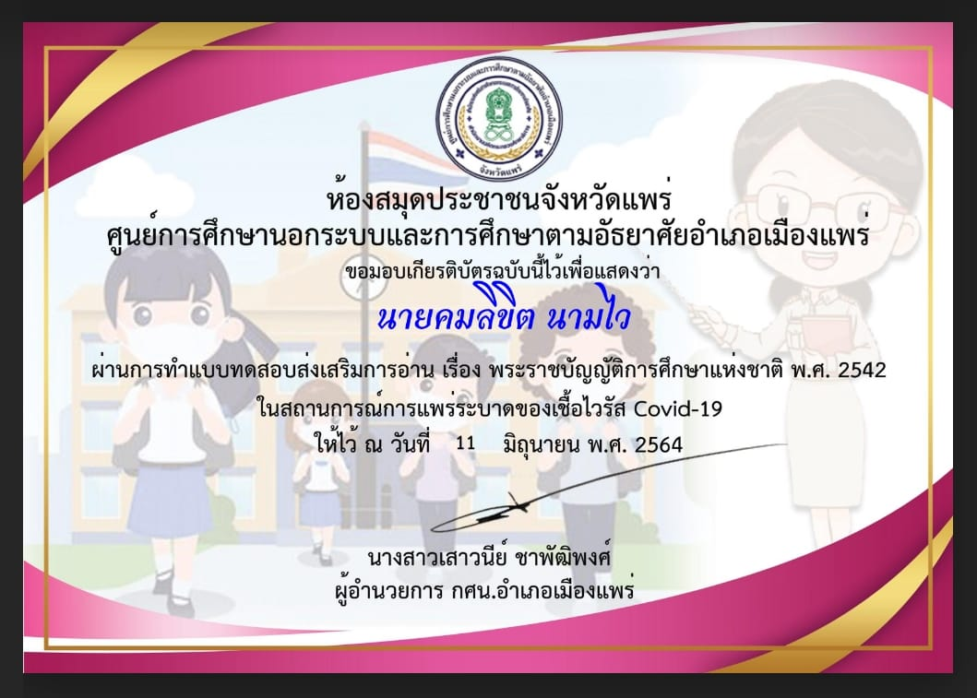

ข้าพเจ้าขอรับรองว่าข้อมูลข้างต้นเป็นความจริงทุกประการ

(นายคมลิขิต นามไว)
ครูชำนาญการโรงเรียนบ้านม่วง

คำรับรองของผู้บังคับบัญชา
ข้าพเจ้าขอรับรองว่าข้อมูลที่รายงานข้างต้นเป็นความจริงทุกประการ

(นางบุษราคัม อุตคะวาปี)
ผู้อำนวยการโรงเรียนบ้านม่วง

เกียรติบัตรที่เกี่ยวข้องข้อตกลงในการพัฒนางาน (PA) เรื่อง การอ่าน
อบรมฯการจัดการเรียนรู้รูปแบบออนไลน์ วันที่ 14-15 สิงหาคม 2564
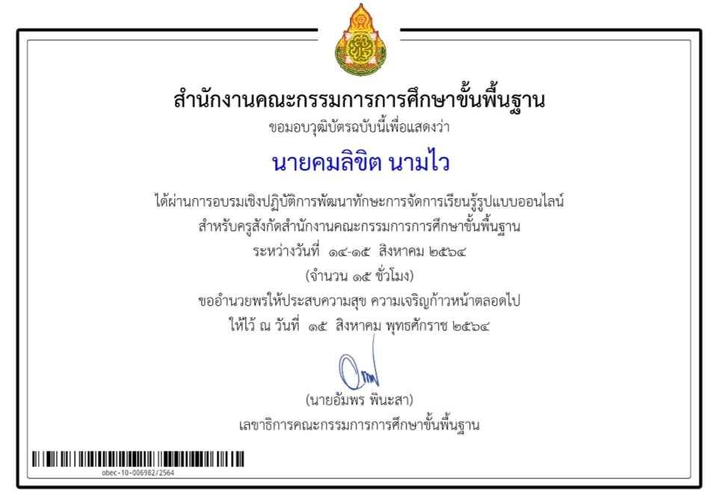

ข้าพเจ้าขอรับรองว่าข้อมูลข้างต้นเป็นความจริงทุกประการ

(นายคมลิขิต นามไว)
ครูชำนาญการโรงเรียนบ้านม่วง

คำรับรองของผู้บังคับบัญชา
ข้าพเจ้าขอรับรองว่าข้อมูลที่รายงานข้างต้นเป็นความจริงทุกประการ

(นางบุษราคัม อุตคะวาปี)
ผู้อำนวยการโรงเรียนบ้านม่วง

